Colegio Nuestro Tiempo - R.B.D.: 14.507-6
Profesora: Alejandra Moreno R. - Francisca Lizama
Ed. Diferencial Angélica Morgado

Guía Articulada
Lenguaje y Comunicación y Artes Visuales
Quinto básico
Semana 7

Objetivos:
- Leer comprensivamente diferentes tipos de textos.
- Analizar y dar una opinión de lo leído.
- Crear dibujos con formas abiertas

Pegar la guía o bien escribir las tablas con contenidos en el cuaderno.
Realizar todas las actividades en el cuaderno de contenidos.
No es necesario escribir las preguntas en el cuaderno, solamente señalar el número y responder.

Van a leer un texto expositivo, que se relaciona con la próxima lectura complementaria “Sadako y las mil grullas de papel”.
Tabla N°1
El Texto Expositivo es un texto que se caracteriza por contener información clara sobre un tema específico, es decir su función principal es informar. Para lograr su propósito expone las ideas a través de explicaciones lo más claras posibles para el receptor (la persona que recibirá la información).

LAS 1000 GRULLAS POR LA PAZ
Hace ya 50 años que ocurrió lo que te vamos a contar. Fue después de la bomba atómica sobre Hiroshima, al final de la Segunda Guerra Mundial. Seguro que has oído hablar de esta tragedia y de sus horribles consecuencias para la salud de los pocos que sobrevivieron. Pues pasó que Sadako Sasaki, fue una de las niñas que no murió el día de la explosión, pero sí que enfermó de mucha gravedad – sufrió una leucemia- poco después, con 11 años, por la radiación atómica. Cuando supo que estaba enferma, una amiga suya intentó animarla y le contó la tradición de las 1000 grullas de papel – hacer figuritas de papel es una tradición japonesa la técnica se llama Origami y se conoce ya en casi todas partes del mundo. La tradición japonesa dice que– le contó a Sadako su amiga- “concederán un deseo a aquél que consiga hacer 1000 grullas de papel como recompensa por el esfuerzo y la concentración que hacen falta para lograrlo. Este trabajo se llama el Senbazuru”. Entonces, su amiga hizo una grulla de origami y se la dio a Sadako. “Aquí está tu primera grulla”. Y le deseó que se cumpliera su deseo, curarse de su enfermedad. Sadako empezó a doblar grullas, una tras otra, intentando conseguir su deseo de curarse mágicamente. Pero por desgracia, no lo logró. Murió en 1955 con 644 grullas revoloteando a su alrededor. Conmovidos, sus amigos y compañeros de la escuela se propusieron terminar de plegar las mil grullas como un homenaje a su dedicación, y volverlas a plegar cada año para recordarla. Así, se propusieron también contarles a otros niños de Japón y del mundo cual había sido su historia y la de tantos niños, que como ella, no pudieron sobrevivir a la bomba atómica. Para que está historia estuviera presente todos los días, se propusieron hacer un monumento, una estatua de Sadako con una grulla que hoy está en el Parque de la Paz de Hiroshima. Bajo ella está escrito: “Éste es nuestro grito, nuestra plegaria, paz en el mundo”. La historia de Sadako dio la vuelta al mundo y las grullas y el origami se convirtieron en símbolos de Paz, del rechazo a la guerra.
Responde las siguientes preguntas:
- ¿Qué dice la leyenda de las mil grullas?

- ¿Quién fue Sadako Sasaki?

- Los compañeros y amigos de Sadako Sasaki, decidieron en homenaje a ella terminar de confeccionar las grullas que faltaban para llegar a las mil. ¿Qué opinas de lo realizado por los demás niños?

- ¿Qué representan las grullas según, el texto?

- Según el relato, una amiga motivó a la protagonista para confeccionar las grullas, con la esperanza de recuperarse. ¿Son importantes los amigos para mantenerse optimistas frente a las dificultades?, señala por qué.

A continuación leerán un texto instructivo. Se acuerdan que el año anterior los trabajamos, cuando hicieron los sándwich. Ahora corresponderá aprender a hacer grullas, para ello deberán seguir paso a paso cada una de las indicaciones que se señalan. No es tan simple, así que deberán tener paciencia y en caso de no resultar, inténtenlo nuevamente y porque no, pidan ayuda a su familia. Pero antes deberán responder algunas preguntas.
Tabla N°2
Los textos instructivos tiene el propósito de orientar los procedimientos en forma detallada, clara y precisa para realizar alguna actividad ya sea simple o compleja.

- ¿Por qué es importante seguir el orden en un texto instructivo?

- ¿Cuántos pasos tiene la indicación para hacer una grulla?

- ¿Si te saltas una de las indicaciones, podrías llegar al resultado final?

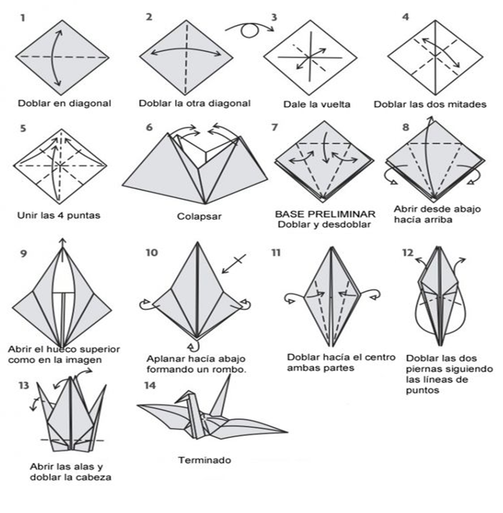
Llevar un registro, una vez a la semana, de tus actividades (no más allá de 10 líneas)

. Indicar fecha:
. Me levanto a las….
. Actividades realizadas durante el día…
. Lo que más me gustó hacer fue….
. Lo que aprendí hoy fue….

Ahora pasaremos a la articulación con artes visuales
Materiales
- 6 Hoja blancas, hoja de block, hoja o cartulina de 15 x 15 cm
- Trozo de cartón redondo de 20 x 20 cm de circunferencia sin centro,
- Tempera o acuarela
- Pincel, vaso de agua, paño
- Hilo de pescar, lana, hilo pita o de volantín. ( 6 trozos en total; uno de 10cm, 15cm, 20cm,25cm, 30cm y 35 cm)
- Aguja de lana
Indicaciones
1. Pinta tres de las hojas para construir grullas de 15 x 15 cm con esta imagen y espera que estén bien secas.
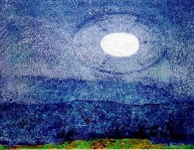

(Técnica Impresionista con forma abierta)

2.- En las otras tres hojas escribe mensajes que llamen a la paz.
3. Sigue las instrucciones del texto instructivo para realizar las grullas.
4. En el cuerpo de las grullas realiza un orificio con la aguja, pasa los distintos tamaños de hilo por el orificio y anuda el extremo a la circunferencia de cartón.
5. pinta con tempera la circunferencia de cartón (del color que desees) Deja secar.
6. Realiza 6 orificios en el cartón distribuidos alrededor del círculo.
7. Pasa el hilo donde están las grullas por cada orificio hecho en la circunferencia.
8. Ya tienes un móvil de grullas en honor a Sadako Sasaki
9.- realiza 4 orificios adicionales (en cada extremo) a la circunferencia de cartón y anuda 4 trozos del hilo utilizado a la parte inferior del cartón anuda todos los hilos en el otro extremo para colgar.
9.- Lo puedes ubicar en algún lugar especial de tu casa.

Padres y apoderados, en caso de que les sea posible, tomar fotos del trabajo de lenguaje y artes visuales, realizado durante este tiempo para ser revisado y entregar retroalimentación vía email, lo mismo si tienen dudas con alguna de las actividades, escribir a profefranciscalizama@gmail.com y/o a correoalejandra@gmail.com

